

NIEUWSBRIEF – 1 maart 2025

Beste ouders, hallo jongelui

Op 5 maart, Aswoensdag, begint opnieuw de **veertigdagentijd,**  waarin we ons voorbereiden op Pasen. Het is een tijd van “minder”, om meer ruimte te scheppen voor wat echt belangrijk is. We noemen dat ook ‘de vasten’. Hoe je ‘mindert’ kan je zelf bepalen. Af en toe de nutteloze afleidingen vermijden, kan een goed begin zijn.

Dan volgt de periode **tussen Pasen en Pinksteren: de paastijd,** en dat is één groot feest, vijftig dagen lang. In deze tijd klinkt weer de vreugdekreet die in zoveel talen hetzelfde is: Alleluia! We vieren dat Jezus niet dood is, maar leeft en bij ons is, tot aan de voltooiing van de wereld!

In deze nieuwsbrief verneem je hoe we ons **in de parochiegemeenschap** samen voorbereiden op Pasen. We nodigen jullie ook uit om **met je gezin** aan de slag te gaan in de veertigdagentijd. Maar eerst verwijzen we naar twee nieuwsberichten op onze website.

Laat ons gerust weten wat je van onze nieuwsbrief vindt!

Hartelijke groeten van Pastoor Luc en alle catechisten

* **Interview met Lance Van Rie**

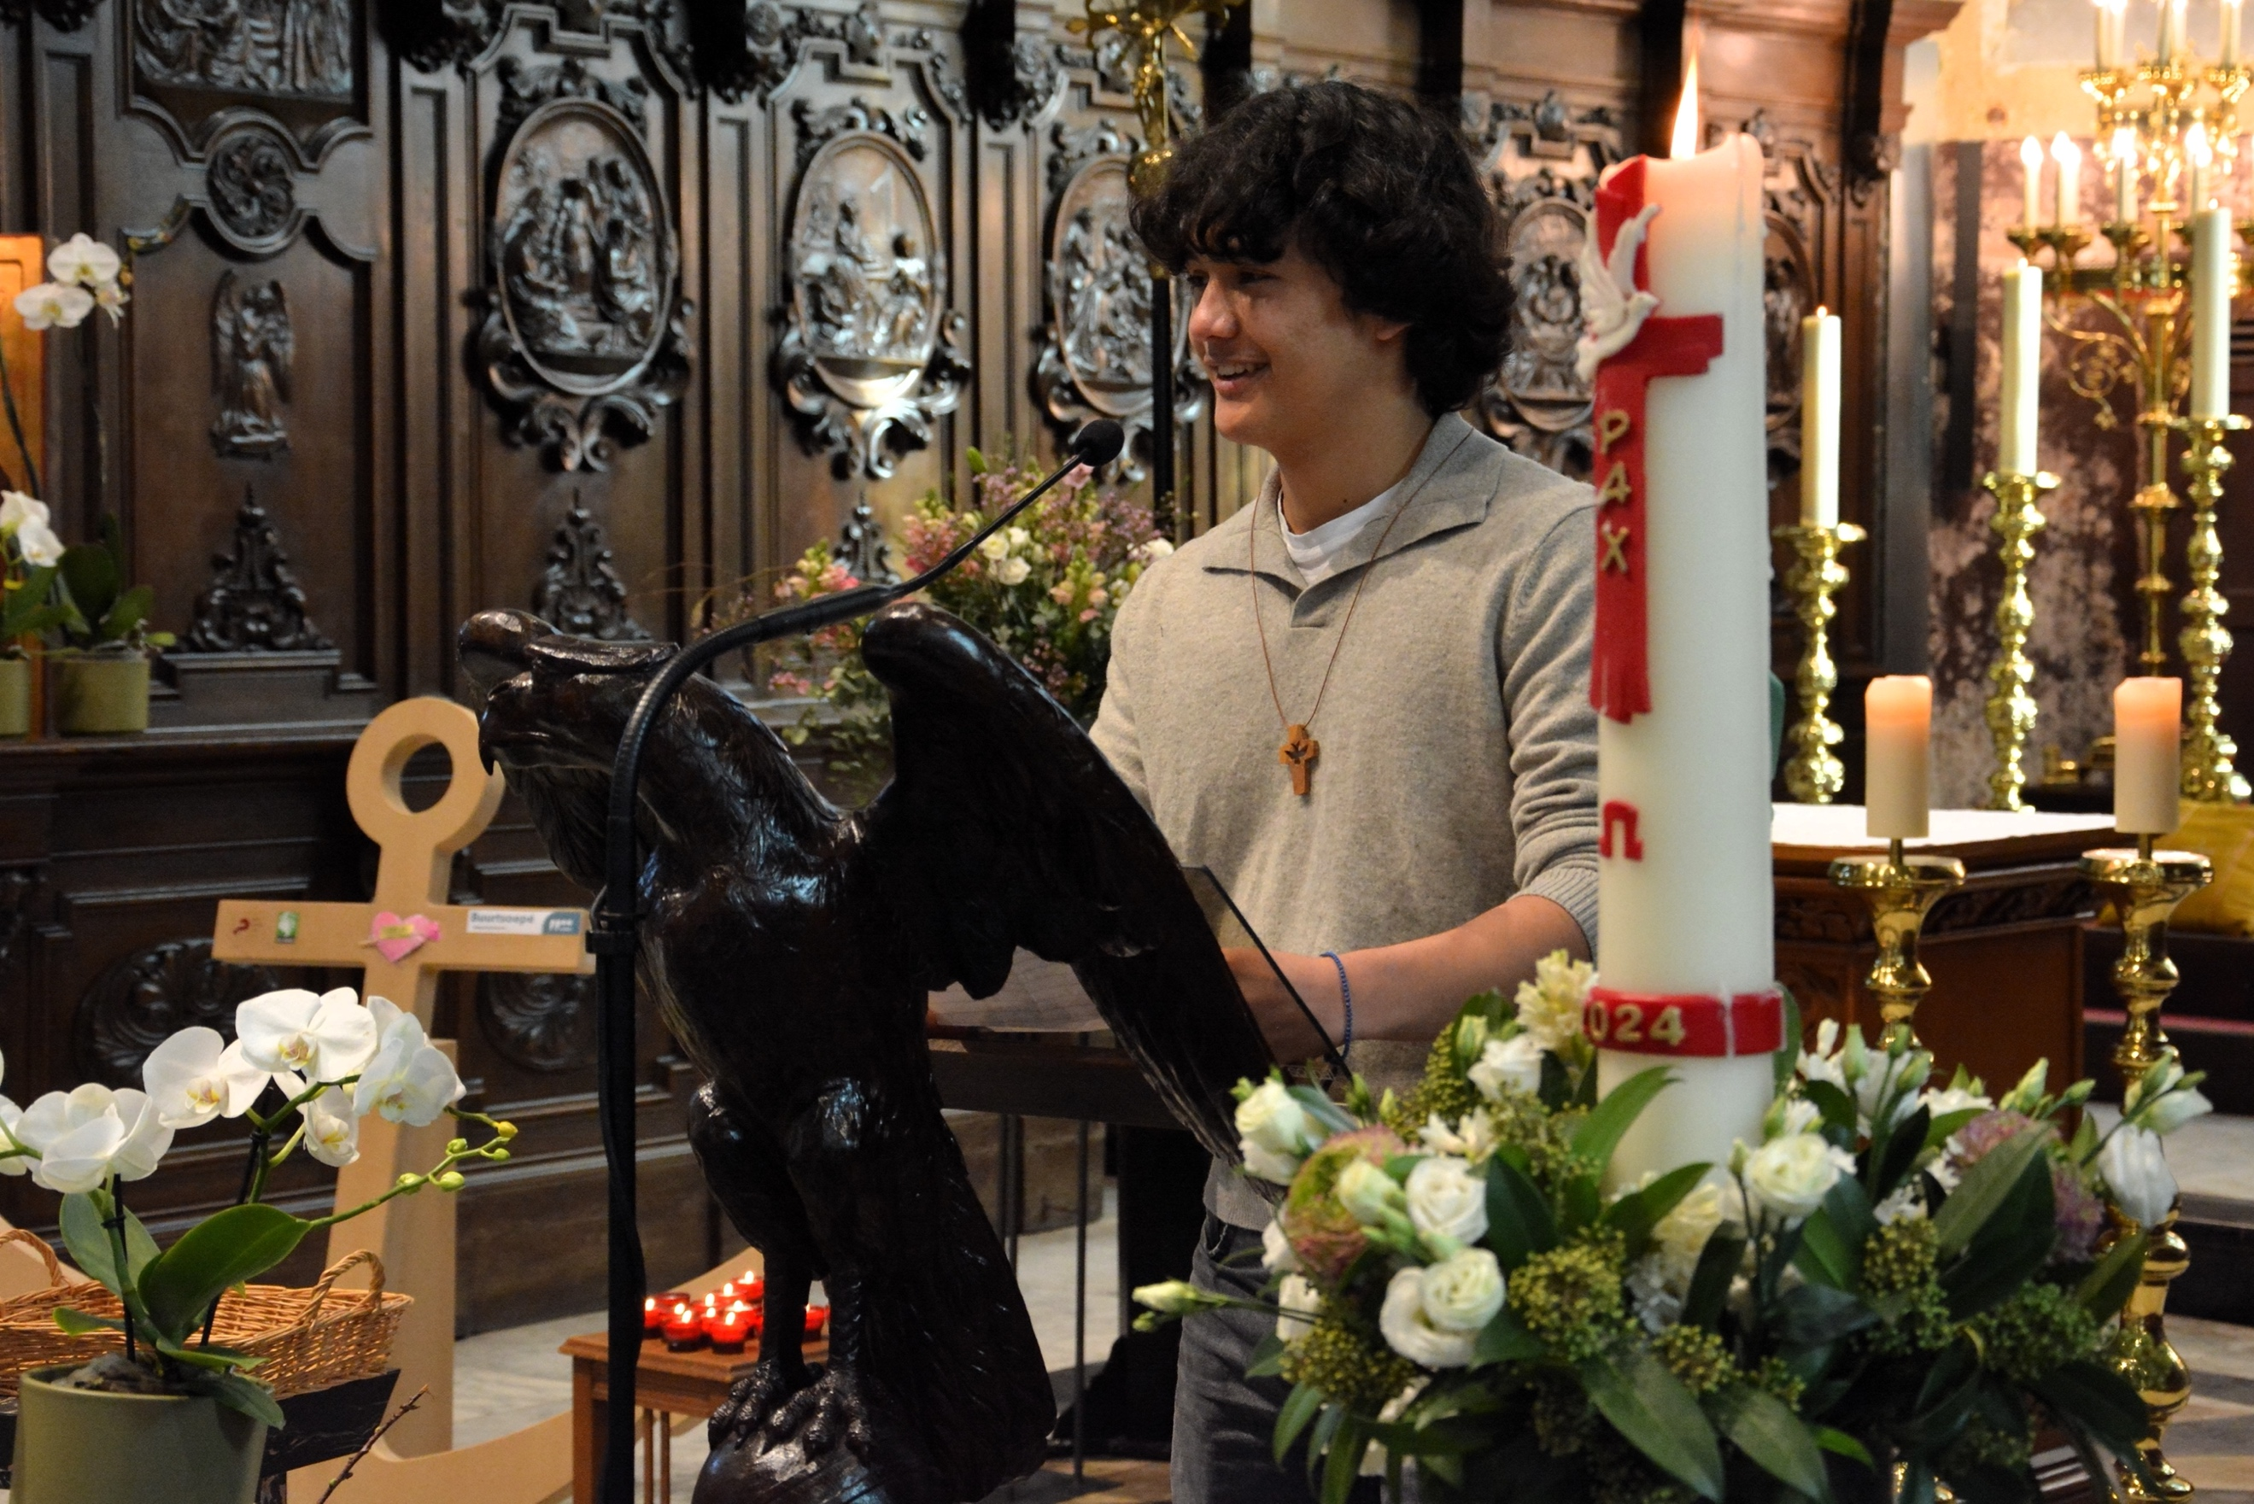

Misschien was je er zelf getuige van:

op 23 februari heeft pastoor Luc aan Lance van Rie (16 jaar) **het vormsel** toegediend. Lees HIER het interview met Lance.

[**Interview met Lance**](https://www.kerknet.be/parochie-heilige-drie-eenheid-maldegem/artikel/interview-met-lance-van-rie-nav-zijn-vormsel-op-2302?microsite=7768)

* **Met Paus Franciscus nadenken over ecologie**



10 jaar geleden schreef paus Franciscus **Laudato Si’, over de zorg voor ‘het gemeenschappelijk huis’, onze planeet aarde.** De openleesgroep van onze parochie las dit document en ontdekte hoe actueel het is. In samenwerking met Ecokerk nodigt de leesgroep jong en oud uit op een film-en gespreksavond (donderdag 24 april om 19u). Lees er HIER alles over: [**Film-en-gespreksavond**](https://www.kerknet.be/parochie-heilige-drie-eenheid-maldegem/artikel/uitnodiging-film-gespreksavond?microsite=7768)

* **Samen op weg naar Pasen: welkom in de vieringen**

*Afbeelding met tekst, grafische vormgeving, Graphics, Lettertype

Door AI gegenereerde inhoud is mogelijk onjuist.*

**Aswoensdag 5 maart**

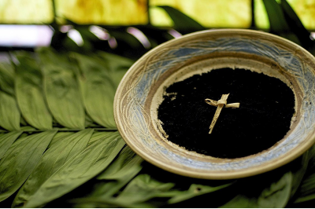

Gebedsviering:

* in de kerk van Maldegem om 10.30 uur
* in de kerk van Adegem om 14.00 uur

Eucharistieviering:

* in de kerk van Kleit om 19.00 uur

**Vastenbezinningen**

Op woensdagen 12 en 26 maart en op 2 en 9 april

Telkens om 19.00 uur in de kerk van Maldegem (ongeveer 20 minuten)

Op woensdag 19 maart, op het feest van de H. Jozef is het om 19.00 uur uitzonderlijk

een eucharistieviering.

**Vieringen van de Goede Week en Pasen**

* zaterdag 12 april – **vooravond Palmzondag** om 18.45 uur, kerk Adegem
* zondag 13 april – **Palmzondag** om 10.45 uur, kerk Maldegem

met kindernevendienst

* maandag 14 april – **Verzoeningsviering** om 19.00 uur, kerk Maldegem
* donderdag 17 april – **Witte Donderdag** om 19.00 uur, kerk Kleit
* vrijdag 18 april – **Goede Vrijdag** om 19.00 uur in kerk Kleit
* zaterdag 19 april – **Paaswake** om 20.30 uur, kerk Adegem
* zondag 20 april – **Pasen** om 10.45 uur, kerk Maldegem

**Kruisweg op Goede Vrijdag**

* 15u Kinderkruisweg in of rond de Sint-Barbarakerk in Maldegem
* 15u Kruisweg aan Oosteindeken te Adegem (bij slecht weer in de kerk van Adegem)
* 15u Kruisweg in de kerk van Kleit
* **Met je gezin bidden in de veertigdagentijd en de paastijd**

Veertigdagentijd



*Veertig dagen om je voor te bereiden op het grote paasfeest, feest van Jezus’ verrijzen… Veertig is in de bijbel een heel bijzonder getal: Mozes was 40 dagen op de berg – om dicht bij God te zijn. Het volk zwierf 40 jaar door de woestijn – op zoek naar het échte leven, naar geluk. En Jezus… was 40 dagen in de woestijn – om echt voor God, zijn Vader, te kiezen. De komende 40 dagen zijn ook voor jou een uitnodiging om voor God te kiezen!*

**Veertig dagen, lieve Jezus,**

mogen we uitkijken naar het feest van jouw verrijzenis.

Niet zomaar kijken in het wilde weg,

maar kijken naar hoe jij leefde:

voor je Vader en voor de mensen,

vooral voor hen die arm of ziek waren.

We keren ons naar jou - we bekeren ons –

en willen in het leven staan zoals jij dat deed.

Help ons om te worden als jij:

liefdevol kiezend voor mensen en voor God. Amen

Goede Week

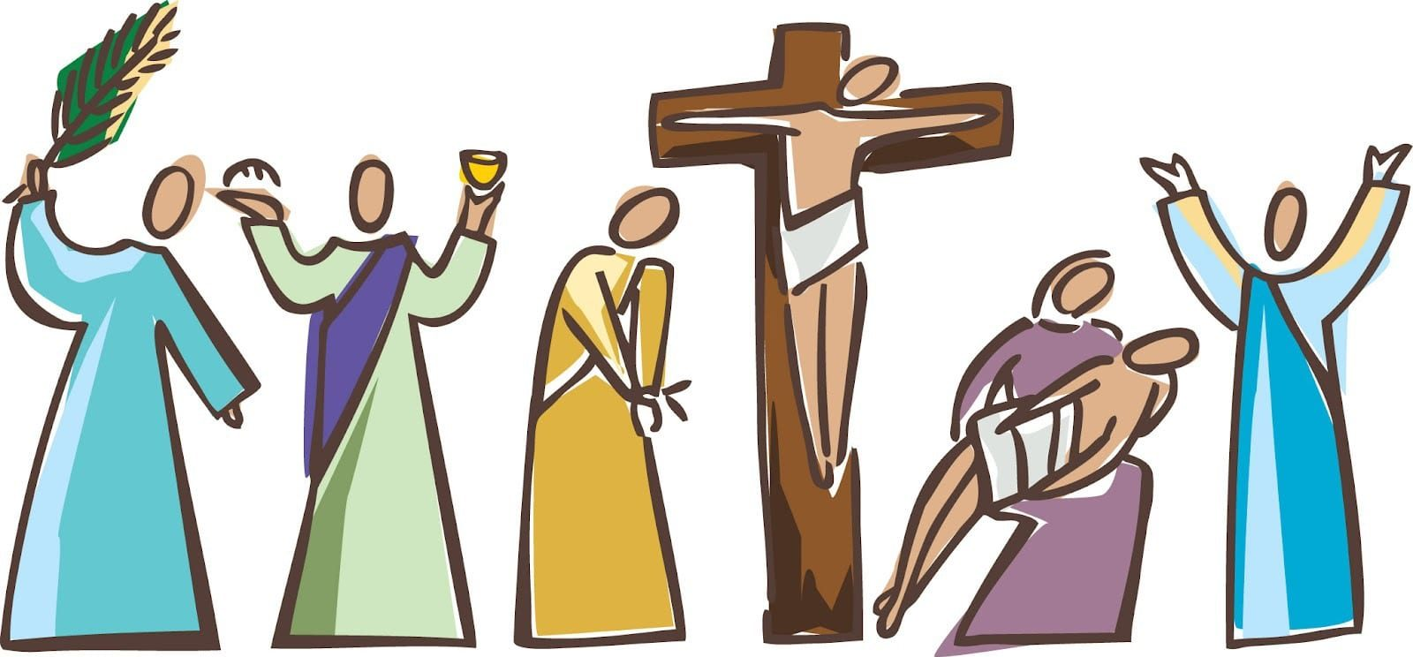

***Palmzondag*** *is de zondag voor Pasen en de eerste dag van de Goede Week. We vieren in de kerk de dag dat Jezus onder gejuich Jeruzalem binnenreed op een veulen. De mensen wuifden met palmtakken om Hem te eren, en ze zongen voor Hem als voor een koning. Maar Hij was geen koning zoals zij het wilden: Hij wou niet vechten, niet grijpen naar de macht. Daarom werd Hij de koning met de doornenkroon…*

**Jezus,**

op een ezel reed je Jeruzalem binnen.

De mensen zongen voor jou,

want ze hoopten

dat jij hun machtige koning zou worden.

Je bént koning,

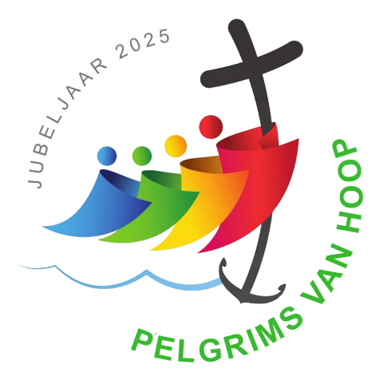maar een heel andere dan zij verwachtten:

je bent de koning van de liefde,

die kiest voor kleine mensen,

ja, een koning voor kinderen!

De mensen van je tijd begrepen het niet.

‘Hosanna’ zingen ligt zo dicht bij ‘Kruisig Hem’ roepen…

De week die komt, willen we denken

aan de laatste dagen van je leven op aarde.

Help ons te ontdekken hoe wij, in jouw spoor,

‘prinsen van liefde’ kunnen worden… Amen

*Op* ***Witte Donderdag*** *gedenken we hoe Jezus met zijn vrienden aan tafel ging, een paar dagen voor het joodse Paasfeest. Voor ze gingen eten, deed Jezus iets vreemds: als een dienaar waste Hij de voeten van zijn vrienden. Dat wilde zeggen: als je Mij wil volgen, moet je elkaar dienen, helpen, liefhebben. Hij toonde die liefde nog op een andere manier. Hij nam brood en zei: ‘Dit ben ik, brood om van te leven.’ Hij nam ook de beker met wijn en zei: ‘Dit ben ik, wijn van de vreugde. Blijf samenkomen om brood en wijn te delen om zo niet te vergeten dat ik altijd met jullie ben. En om zelf voor elkaar brood om van te leven en wijn van vreugde te zijn.’*

**Dankjewel, Jezus,**

voor de woorden die je sprak

toen je het laatst met je vrienden

aan tafel ging.

Dankjewel

omdat je ons toonde

hoe we kunnen liefhebben:

door elkaar te dienen.

Dankjewel

omdat je brood nam

en een beker met wijn

en zo jezelf helemaal gaf aan ons…

Je aarzelde niet

om eerst het brood te breken en te delen,

ook al wist je dat ’s anderendaags

je lichaam zou gebroken worden.

Als dat geen liefde is … Amen

*Op* ***Goede Vrijdag*** *herinneren we ons de veroordeling, de geseling, het lijden en sterven van Jezus. In de kerk vind je daar veertien afbeeldingen van, soms vervangen door eenvoudige kruisjes. De ‘kruisweg’ noemen we dit. Jezus’ lijden kun je niet losmaken van zijn liefde. Zo gaat dat vaak: dingen die je veel vreugde en liefde geven, doen soms het meest pijn.*

**We worden helemaal stil, lieve Jezus,**

als we kijken naar je lange lijdensweg

van Pilatus naar Golgota…

De zweepslagen, de doornenkroon, de kruisbalk.

We worden helemaal stil

als we denken aan de tranen

van Maria en de vrouwen van Jeruzalem

- en aan jouw troostende woorden voor hen!

We worden helemaal stil

als we denken aan het gelach en gepest,

terwijl je je kruis de berg op sleurde.

En aan de nagels…

Hoeveel liefde was er toch in je,

dat je toen nog zeggen kon:

‘Vader, vergeef het hun,

want ze weten niet wat ze doen.’

Dank voor zo’n grote liefde! Amen

Pasen

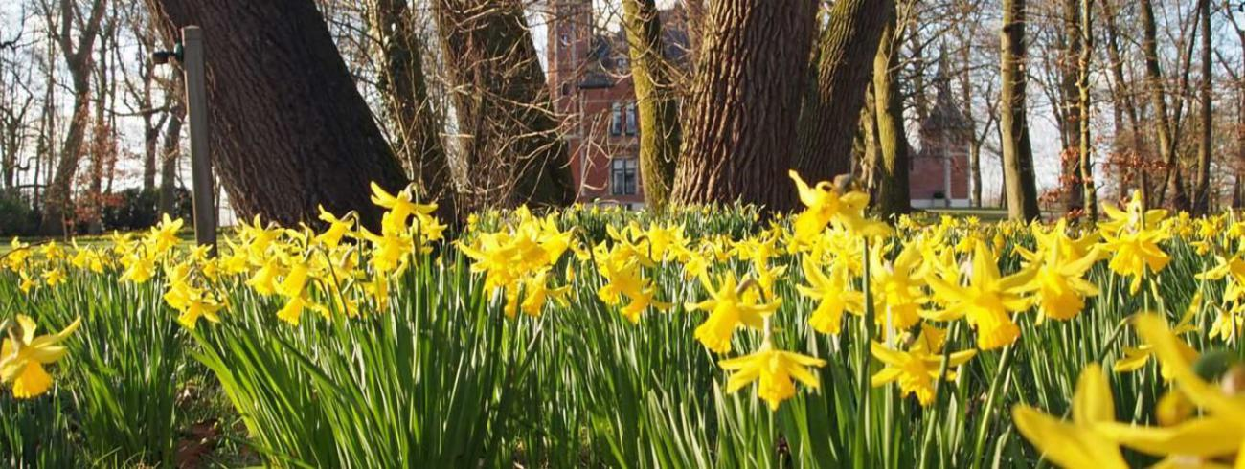

***Pasen*** *is het grootste feest van de christenen. ‘Als we niet geloven dat Jezus verrezen is, is ons geloof waardeloos! zei Paulus. Op Pasen vieren we dat God midden in de dood het nieuwe leven van Jezus begonnen is. We weten niet goed hoe, we kunnen het niet bewijzen: we geloven! Daarom spreken alle christenen in de paasnacht hun geloofsbelijdenis uit. Eitjes, paasbloemen, kuikentjes… zijn allemaal symbolen die verwijzen naar het nieuwe leven. En de klokken? En de alleluia-gezangen? Dat is de vreugde!*

**Jezus, je leeft!**

Ik begrijp niet hoe of waarom,

het is het grote geheim van God,

maar het moet met jou zijn

als met een boom in de winter:

hij lijkt helemaal dood,

maar in de lente krijgt hij volop knoppen,

blaadjes, bloemen, vruchten

- leven!

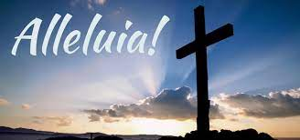Waarom zouden we niet geloven

in jouw verrijzenis

als de hele natuur om ons heen

weer tot leven komt?

Ach, je kent ons wel:

ons geloof is vaak zo klein…

Maak jij het groter? Amen